Francisco Javier López Calderón

Práctica 6 zona esclava en linux

**Práctica 6: Configurar zona esclava en Linux para zona maestra de Windows 2012**

1º) Creamos la zona esclava en el fichero **/etc/bind/named.conf.local** de servidor Linux (Ubuntu3) y **reiniciamos el servicio**:

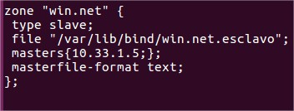

2º) Desde la consola de **administración del servidor DNS** de Windows 2012, hacer clic en el dominio “win.net”. Partimos de esta situación en Windows 2012:ls

Añadimos un registro de recurso A para el que será el nuevo servidor esclavo Linux Debian:

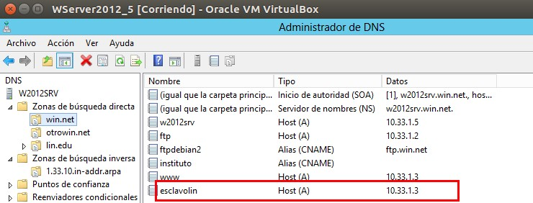



3º) También en Windows 2012 Server, para permitir la transferencia de zona, hacemos doble clic sobre el registro NS actual y accedemos a la pestaña **Transferencia de zona**, donde marcamos **Permitir transferencias de zona** y **A cualquier servidor (o solo al servidor 10.33.1.3)**.

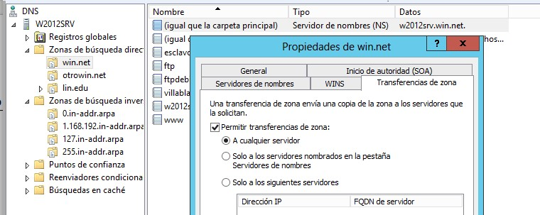

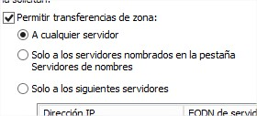

4º) Ahora añadimos un registro de recursos NS para el que será el nuevo servidor esclavo Linux Debian, para ello y pulsamos sobre la pestaña de **Servidores de nombres** (de la misma ventana anterior) y luego sobre **Agregar**, donde especificamos el nombre en el dominio del que será servidor DNS esclavo (añadido con anterioridad en el punto 1) y pulsamos sobre **Resolver** y luego sobre **Aceptar**.

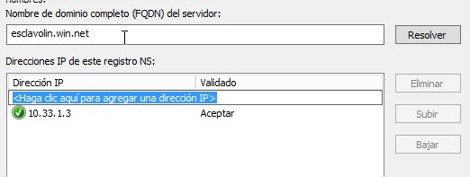

Al aplicar y aceptar, podemos ver que aparecerá un nuevo registro NS para el nuevo servidor con posibilidad de resolución:

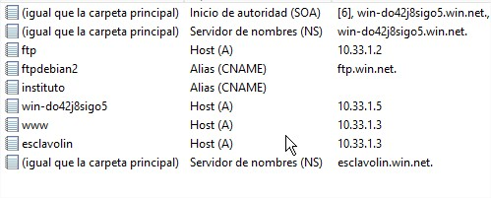

5º) Transcurrido un breve plazo de tiempo, cerrando y volviendo a abrir la consola, etc …, se terminará por actualizar de forma automática la versión y se producirá el reenvío al nuevo servidor DNS esclavo Linux **ubuntu3**.

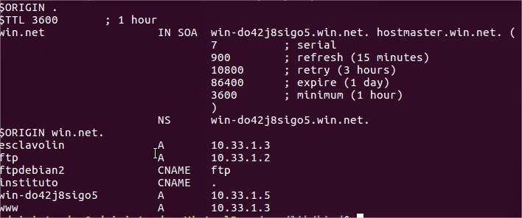

6º) Para hacer la prueba, apagamos el servidor W20012 y probamos el acceso a los nombres del dominio win.net desde un cliente windows y otro linux que tienen como servidor DNS la máquina **ubuntu3**: **debian2**:

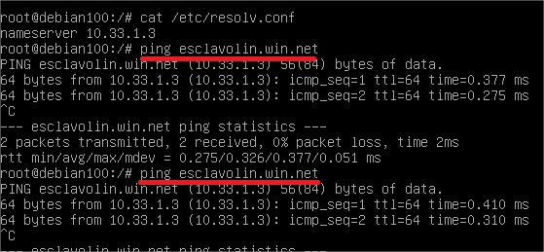

**windows4**:

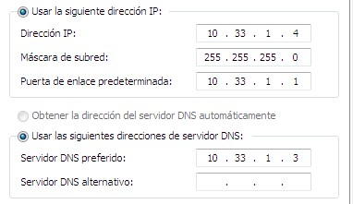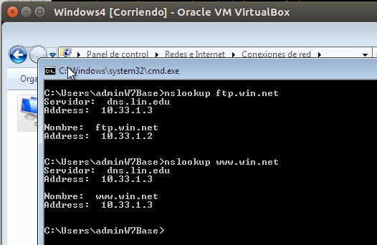

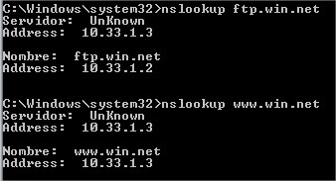

7º) Ahora vamos a hacer alguna modificación en el fichero de zona del maestro (añadir un nombre o alias o modificar un nombre ya existente), para comprobar si el esclavo se actualiza:

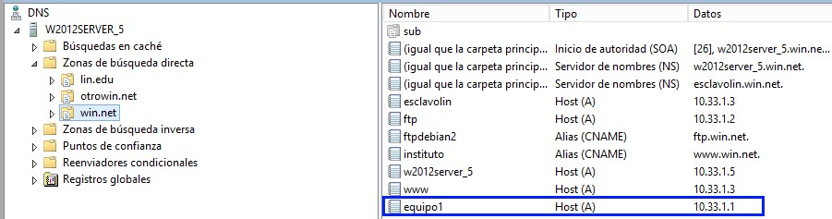



Accedemos a la carpeta **/var/lib/bind** del esclavo Ubuntu3 y editamos el fichero **win.net.esclavo**, pero comprobamos que no se ha actualizado ya que el nuevo nombre no aparece.

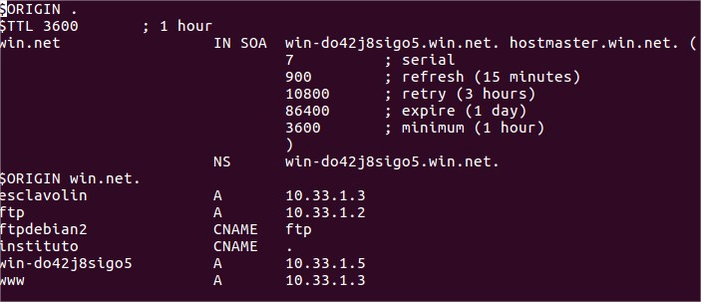

Sin embargo, si consultamos el nuevo dominio desde un cliente que tenga configurado el esclavo Ubuntu3 como servidor DNS, vemos que sí se resuelve:

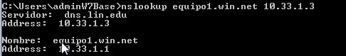

Si listamos el contenido de la carpeta, podemos comprobar que ha aparecido un fichero con el nombre **win.net.esclavo.jnl** con contenido binario:

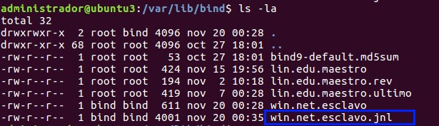

El fichero win.net.esclavo.jnl es el fichero de Journal (**journal file)** que almacena los cambios que se han hecho en la zona (sólo los cambios, no el fichero completo). Se hace de esta forma para que la transferencia de zona sea más rápida.

El fichero de journal se fusionará con el fichero de zona al cabo de 15 minutos, por lo que transcurrido ese tiempo podemos ver la nueva zona en el fichero win.net.esclavo.

Si queremos hacer la fusión antes, debemos ejecutar el comando ***sudo rndc sync***.